Vårt Land 4. februar 2021

– Vi deles inni «dem» og «oss», og «dem» koster penger

HANDIKAP: Elin Langdahl har en datter med alvorlige funksjonsnedsettelser, og opplever at de blir nedprioritert og tilsidesatt. Hun mener stram kommuneøkonomi og dårlig koordinering er blant årsakene.
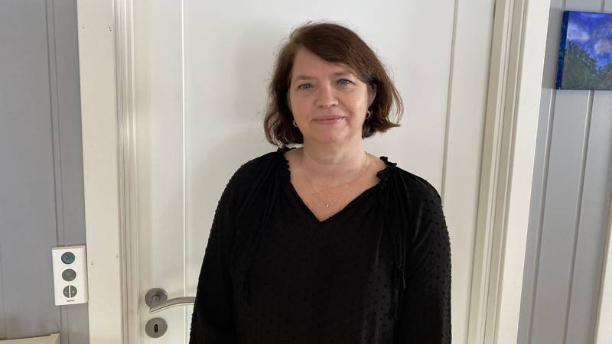
DÅRLIG TILBUD: Elin J. Langdahl leder Handikappede Barns Foreldreforening (HBF) og har selv en datter med alvorlig funksjonsnedsettelse. Hun mener dårlig hjelpetilbud er et stort problem i dag. (Hjalti Helgason/Privat)

Av Elisabeth Bergskaug04/02/2021 10:08
I et intervju med Vårt Land ber medieprofil Ellen Arnstad politikere slutte å snakke om «sorteringssamfunn», og heller rydde opp i oppfølgingen av alvorlig syke barn. I fjor døde sønnen hennes Joachim, 26 år gammel, av en sjelden, genetisk sykdom.
I årene han levde, hadde Joachim store hjelpebehov. Familien fikk stadig løfter om at samfunnet skulle stille opp og ta ansvar for de svake, men så skjedde det aldri, forteller Arnstad.
– Vi blir sendt fra den ene etaten til den andre i helsevesenet. Ingen snakker sammen, ingen koordinerer alle de behovene som alvorlig syke barn og vi foreldre har. Og det er fortsatt ingen løsninger i helsevesenet for sånne som oss, sa hun til Vårt Land tidligere i år.

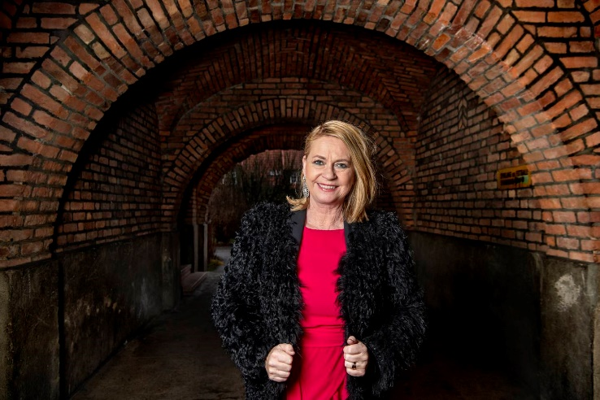
ELLENS DILEMMA: – Hva gjør du når det er 25 prosent sjanse for å få et barn til med den samme alvorlig sykdommen, spør Arnstad. (Mimsy Moller)

«Dem» koster penger
Elin J. Langdahl leder Handikappede Barns Foreldreforening (HBF), og kjenner seg godt igjen i Arnstads virkelighetsbeskrivelse. Hun mener imidlertid sorteringssamfunnet allerede eksisterer for alle de familiene og barna som lever med nedsatte funksjonsevner i Norge.
– Når barna blir født og har behov for store og sammensatte hjelpetjenester, blir de sortert bort fra prioriteringslista til det offentlige. Det er «dem» og «oss», og «dem» koster penger, sier hun til Vårt Land.
Det er de enkelte kommunene som står for hovedtyngden av behandlingstilbud, aktivitetstilbud og avlastning. Hvor gode disse tilbudene er, varierer fra kommune til kommune, avhengig av hvor mye penger som settes av i de lokale budsjettene, påpeker Langdahl.
– Kommunene har stor selvråderett. Lover og lovfortolkninger som bruker ord som «bør» og «kan» istedenfor «skal», gir kommunene stor frihet til å tolke det etter egen mening. Når kommunebudsjettene er stramme, blir tilbud til vår gruppe ofte nedprioritert, sier hun.
Det er «dem» og «oss», og «dem» koster penger
— Elin J. Langdahl

Formynderholdning
Langdahl drømmer om at hun kan slippe å si «det er ikke barnets diagnose som er utfordringen, men møtet med hjelpeapparatet».
Hun har selv en datter med en alvorlig funksjonsnedsettelse, og forteller hvordan hun og andre foreldre blir advokater, sosionomer og saksbehandlere for egne barn.
– Vi ser at ressurssterke foreldrene som kan skrive gode søknader og kjenner byråkratiet, dessverre er de som lettere får den hjelpen de trenger. Ingenting kommer av seg selv. Når man skal være nødt til å lese seg opp på rettigheter man kan ha krav på, tar det ofte tid før hjelpen er på plass.
HBF-lederen savner at noen spør: «Hva trenger dere for at dere skal kunne fungere som familie?». Isteden opplever hun at mange kommunale saksbehandlere viser en formynderholdning.
– De mener de bedre kan vite hva familiene trenger enn familiene selv. Hvis en familie ønsker avlastning hjemme, opplever mange å bli fortalt at «avlastning i en kommunal institusjon er mye bedre for familier som deres, da får dere slappet av». Det er ikke tillitsvekkende at kommunen foreslår et helt annet tilbud enn det familien ønsker, fordi «det mener vi vil være til beste for dere», eller «slik gjør vi det i vår kommune».

Koordinator
Langdahl mener videre at koordinatorordningen i kommunene i mange tilfeller ikke fungerer, hvor en oppnevnt koordinator skal være oppdatert på sykdomsbilde, rettigheter og muligheter for den aktuelle pasienten.
– Den som er oppnevnt som barnets koordinator ofte har en 100 prosent jobb i kommunen fra før. Vedkommende skal altså gjøre denne jobben på toppen av egen jobb. Troen politikere har på at koordinatoren skal lette på foreldrenes byrde og gi barnet helhetlige og sømløse tjenester er ikke slik realiteten er i dag.
Regjeringen lanserte for to år siden en likeverdreform som skal gjøre hverdagen enklere for familier som venter eller har barn med behov for sammensatte tjenester. Reformen handler om å endre holdninger og systemet som møter mennesker i ekstra utfordrende situasjoner, og skal stemmes over i Stortinget i løpet av våren.
Langdahl har imidlertid ikke så stor tro på at reformen kommer til å endre noe særlig med tanke på den enkelte families rettigheter.

Regjeringen: Varsler tiltak og lovforslag
Det er ikke statssekretær Maria Jahrmann Bjerke (H) enig i. Målet er nettopp å «gjøre hverdagen enklere for familier som har barn med behov for sammensatte tjenester», skriver hun i en e-post til Vårt Land.
I arbeidet med reformen har regjeringen fått mange innspill fra familier, som forteller at de bruker mye tid på «kjempe mot systemet», ifølge Bjerke.
«I Likeverdsreformen kommer vi med tiltak, som skal bidra til at foreldre kan bruke mer tid på å være foreldre- og mindre tid på å koordinere og skrive søknader. Vi vil ha et samfunn som har bruk for alle og der alle har like muligheter», skriver hun.
Statssekretæren erkjenner at koordinatorordningen ikke fungerer optimalt for denne gruppen familier. Derfor har regjeringen sendt et forslag om å «etablere en egen barnekoordinator for barn og unge som har behov for et sammensatt tjenestetilbud» på høring.
«Regjeringen jobber nå med et lovforslag som skal legges frem for Stortinget før påske», skriver Bjerke.

